113年12月31日餐點照片
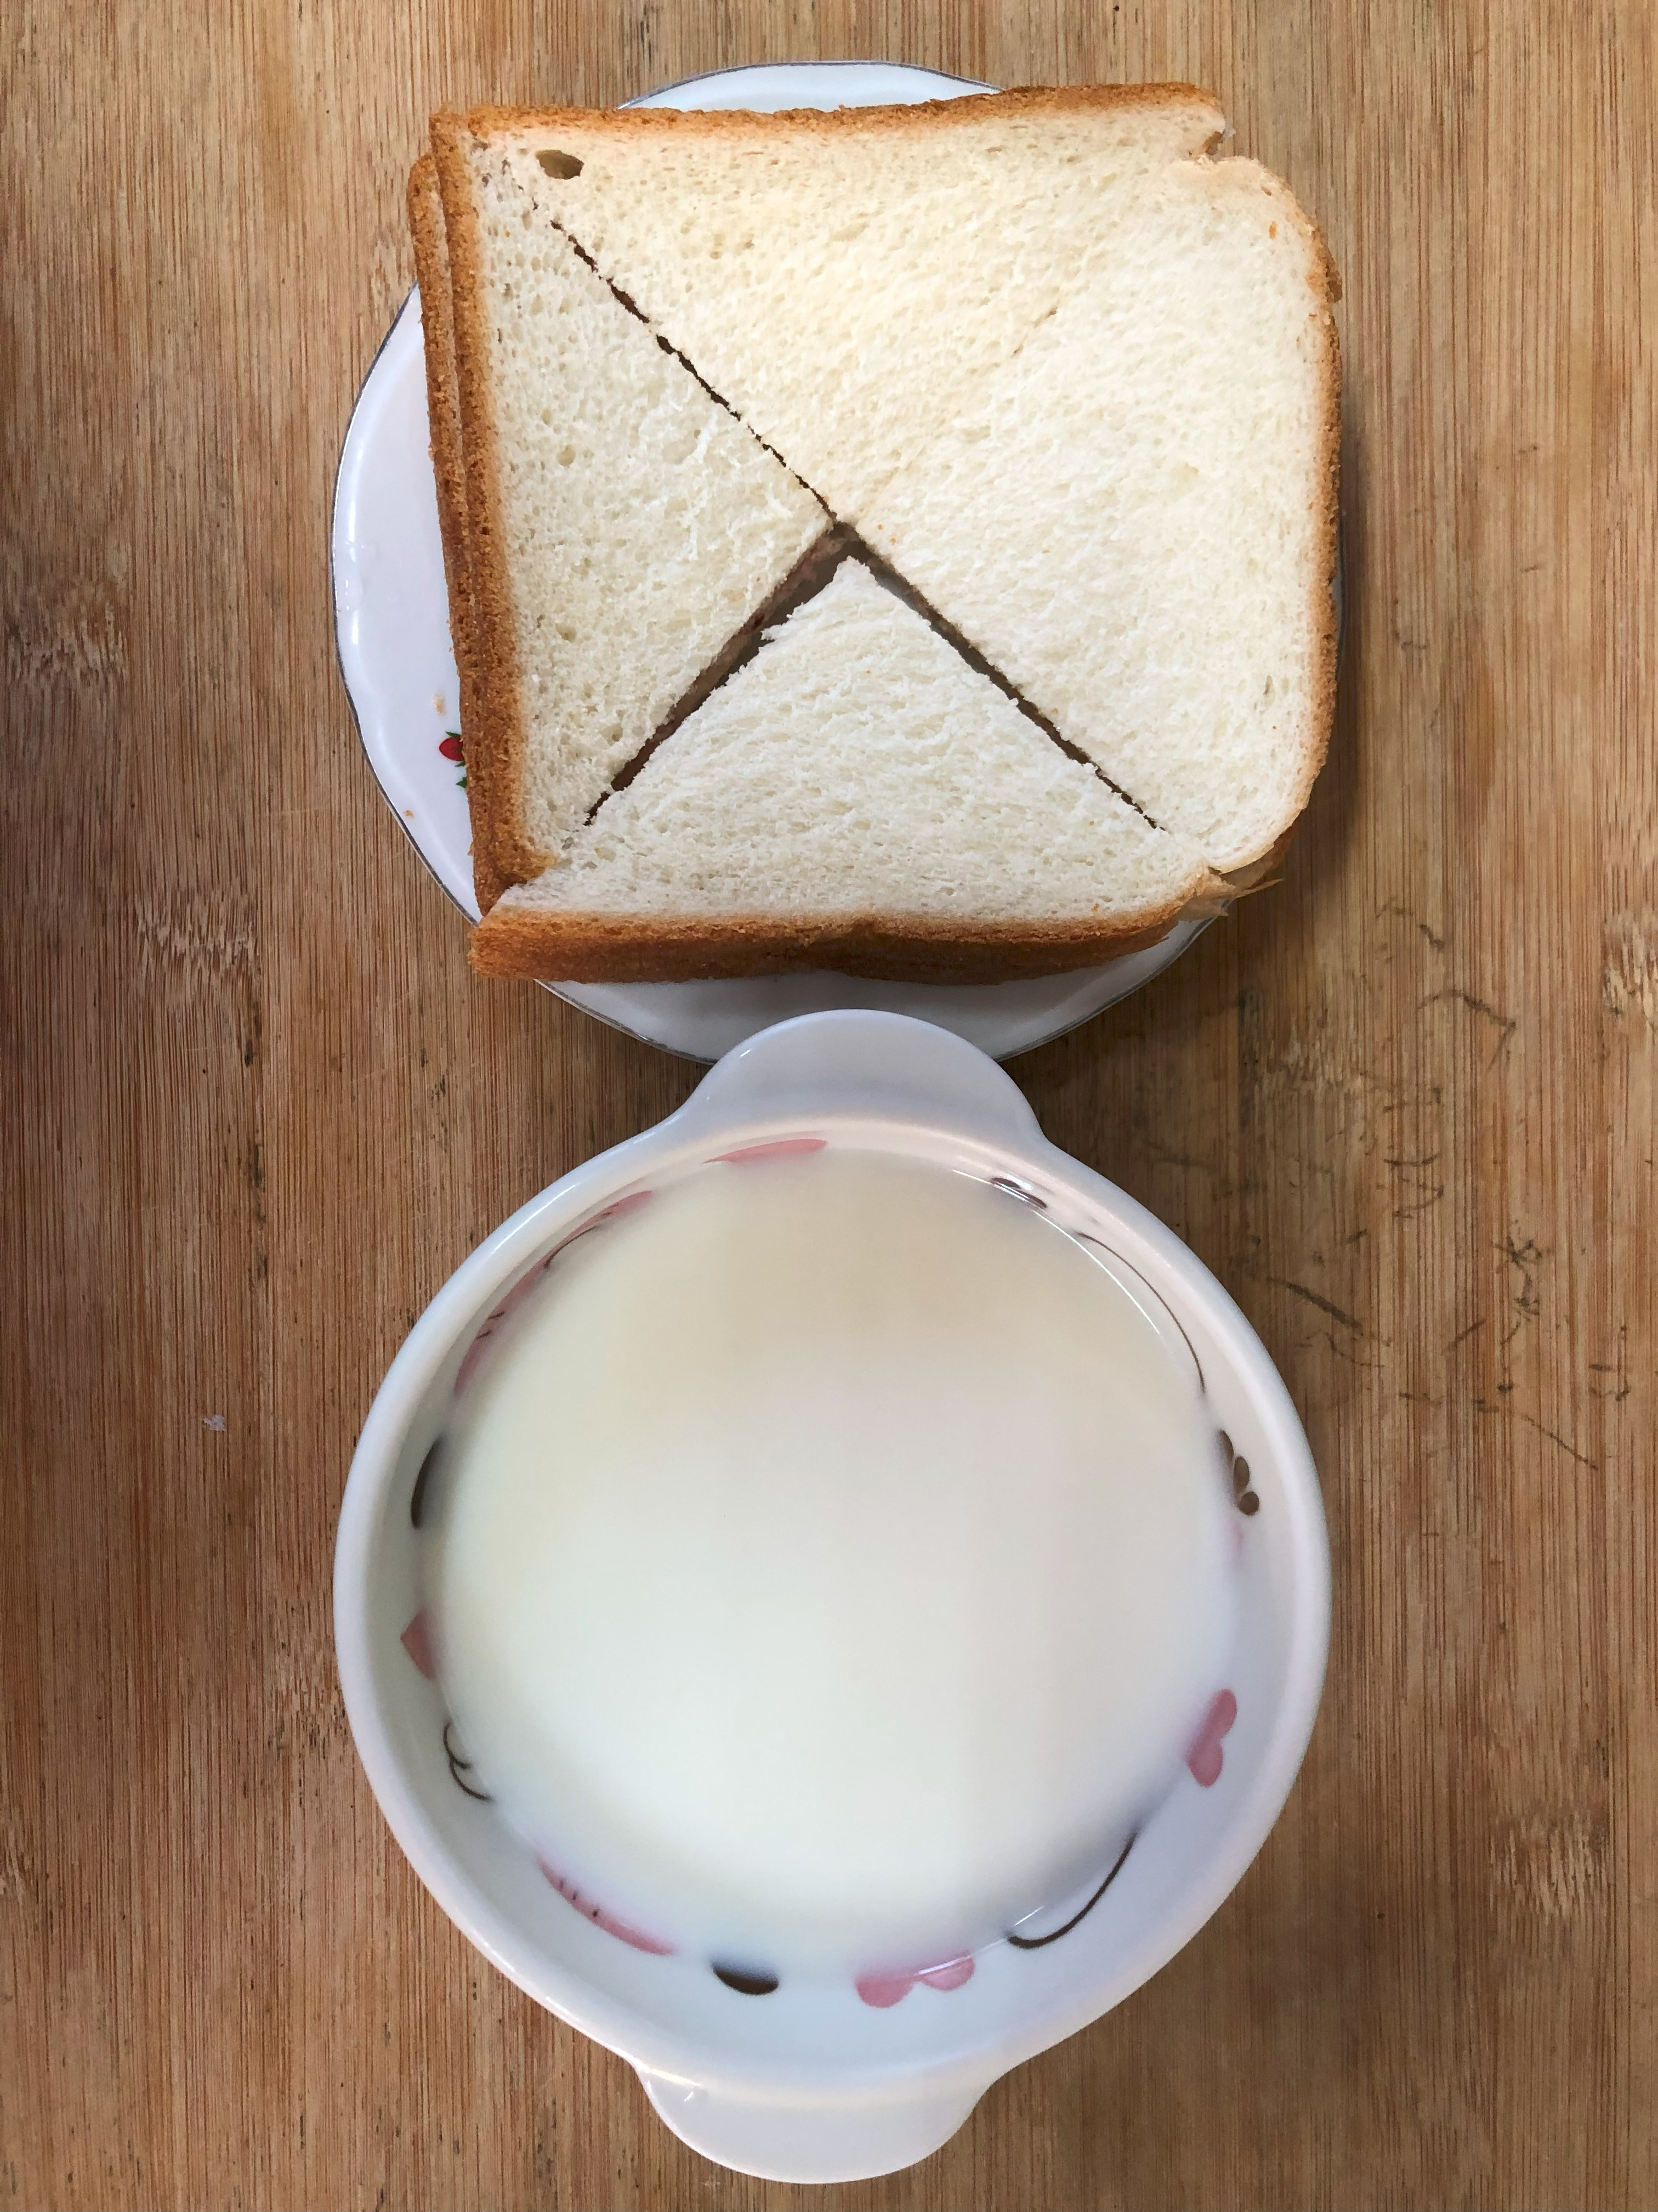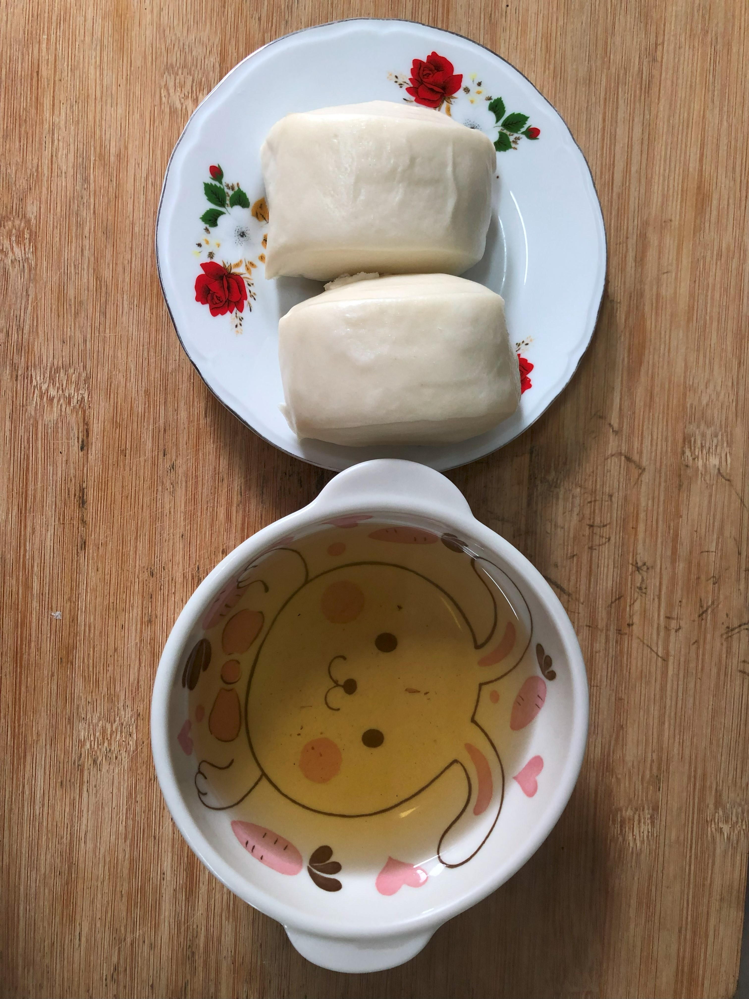
早餐(奶香吐司、牛奶) 下午點心(牛奶饅頭、麥茶)
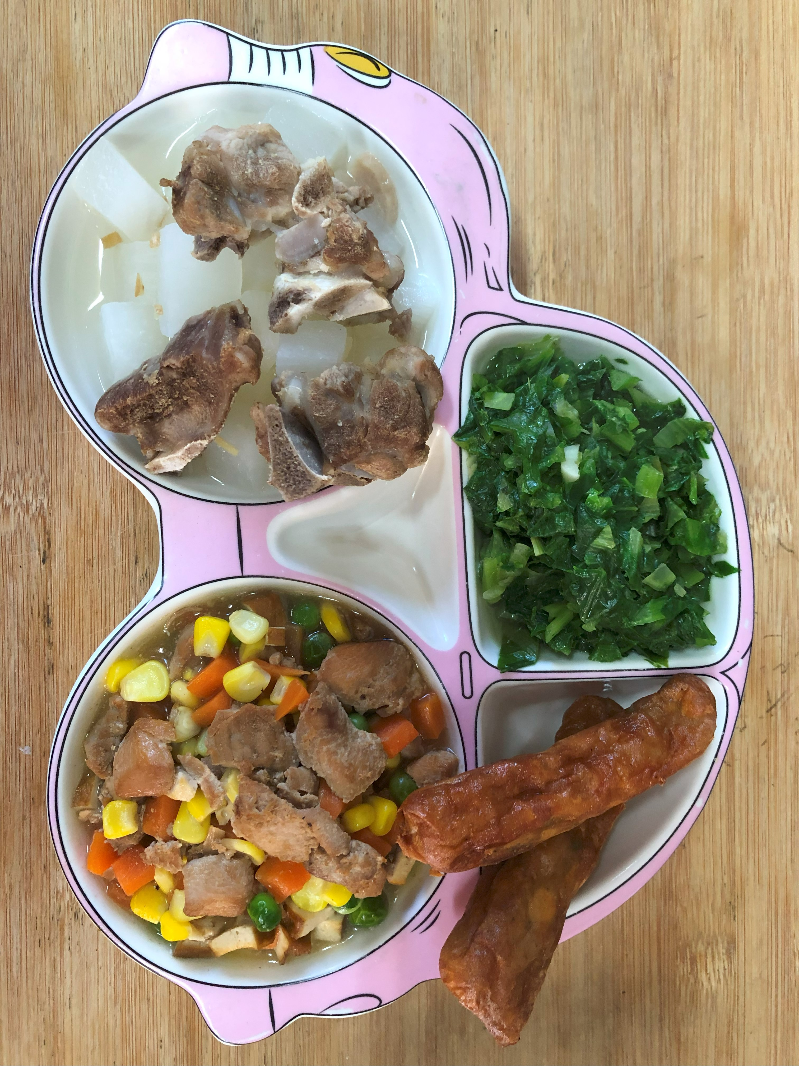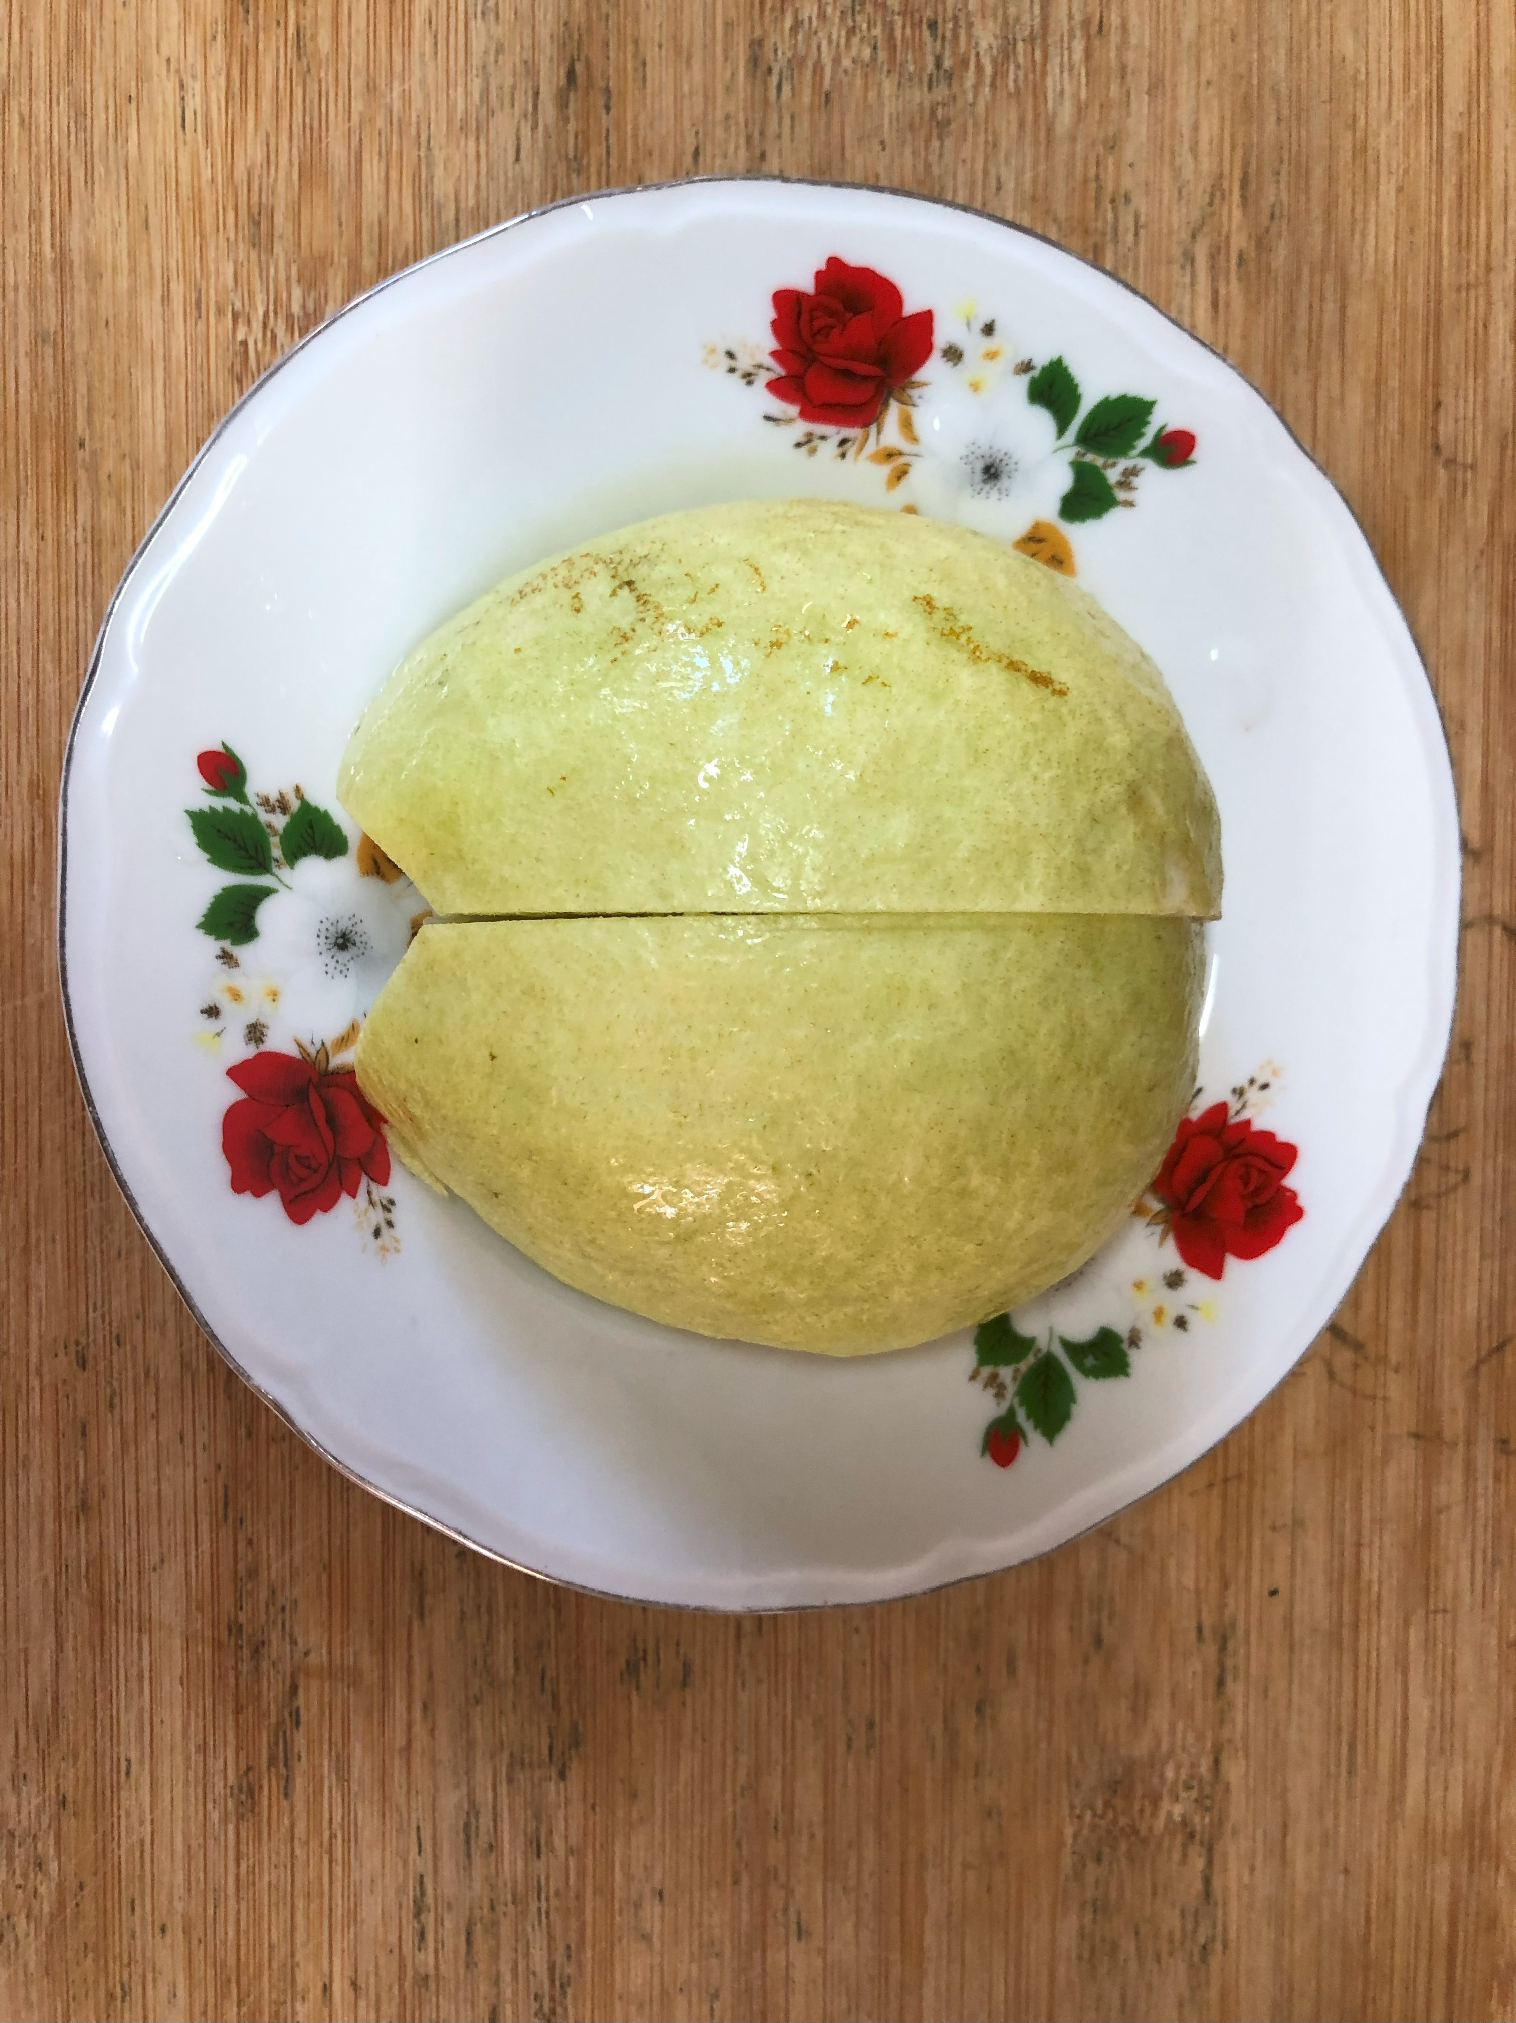
午餐(花枝捲、五彩雞丁、炒長年菜、排骨冬瓜湯、芭樂)

